رابطة مجالس الشيوخ والشورى والمجالس المماثلة في افريقيا والعالم العربي (أسيكا)
ورقة عمل مقدمة في اللقاء التشاوري العاشر (مملكة سوازيلاند، 11 إلى 13 مايو 2023) "مستقبل الاقتصادات الأفريقية والعربية في ظل تداعيات الأزمات الاقتصادية العالمية المتتالية والتوترات الجيوسياسية وعدم الاستقرار العالمي المستمر".

تأثيرات الأزمة الاقتصادية العالمية على الدول الناشئة:

I. الاثار الاقتصادية الكلية والاجتماعية
في حين تعمل الحكومات حول العالم باتجاه التعافي التدريجي من آثار جائحة كوفيد-19، تفرض الأزمة في أوكرانيا التي بدأت في 24 فبراير 2022، تحديات إضافية على الاقتصادات الناشئة وجهود الدول للتعافي من الأزمة الصحية والعودة إلى المسار الصحيح لتحقيق الأهداف التنموية المستدامة بحلول عام 2030.
وكشف تقرير صادر في أبريل 2022 عن مكتب الأمم المتحدة للشؤون الاقتصادية والاجتماعية (ديسا) بالتعاون مع أكثر من 60 وكالة دولية، بما في ذلك جهات تابعة للأمم المتحدة والمؤسسات المالية الدولية، عن الوضع القائم في الدول النامية.
ويشير التقرير أن الدول النامية الأكثر فقرا تدفع في المتوسط حوالي 14بالمائة من إيراداتها لسداد الفوائد المترتبة على ديونها، بينما تدفع الدول الأكثر غنى ما نسبته 3.5 بالمائة لذات الغرض.
وقد أجبرت الجائحة الحكومات على خفض الميزانيات المخصصة للتعليم والبنية التحتية والإنفاق الرأسمالي الآخر. وسوف تفاقم التداعيات الناجمة عن الحرب في أوكرانيا (مثل ارتفاع أسعار الطاقة والسلع الأولية، بالإضافة إلى اضطرابات متجددة في سلاسل التوريد) هذه التحديات وتسبب تحديات جديدة.
ومن المرجح أيضًا أن تؤدي الحرب إلى زيادة المعاناة المالية وارتفاع نسبة الجوع ، مما يؤدي إلى توسيع الفجوة التي كانت قائمة قبل النزاع فيما يتعلق "بالتعافي من الجائحة" .
علاوة على ذلك، يتوقع عدم عودة الناتج المحلي الإجمالي في دولة واحدة من كل خمس دول نامية إلى مستويات عام 2019 بحلول نهاية هذا العام، حتى قبل استيعاب تأثيرات النزاع في أوكرانيا الذي يؤثر بالفعل على الغذاء والطاقة والمالية في جميع أنحاء العالم.
وكما قالت أمينة محمد، نائبة الأمين العام للأمم المتحدة عند إطلاق التقرير: "لا يوجد عذر للتقاعس في هذه اللحظة بالذات عن المسؤولية المشتركة، لضمان إنقاذ مئات الملايين من الأشخاص من الجوع والفقر. وينبغي علينا الاستثمار في توفير فرص عمل لائقة وخضراء وتعزيز الحماية الاجتماعية والرعاية الصحية والتعليم دون اغفال احد".
ووفقًا للتوقعات الواردة في تقرير "آفاق الاقتصاد العالمي" الصادر عن صندوق النقد الدولي، في أكتوبر 2022 فإن "غزو روسيا لأوكرانيا لا يزال يسبب تدهورًا قويًا في الاقتصاد العالمي. فبالإضافة إلى التدمير الجنوني المتزايد للأرواح وسبل العيش، فقد أدى ذلك الغزو إلى حدوث أزمة طاقة شديدة في أوروبا وارتفاع تكاليف المعيشة وعرقلة النشاط الاقتصادي".

علاوة على ذلك ارتفعت أسعار الغاز في أوروبا أكثر من أربعة أضعاف منذ عام 2021، حيث قامت روسيا بتقليص صادرات الغاز إلى أقل من 20بالمائة مقارنة بما كانت عليه عام 2021، الامر الذي يثير تكهنات بحدوث نقص في الطاقة خلال فصل الشتاء المقبل وما بعده. وبشكل أكثر عمومية، فقد أدى النزاع أيضًا إلى زيادة أسعار الأغذية في الأسواق العالمية، على الرغم من حدوث انفراج في الفترة الأخيرة بعد اعلان صفقة ا البحر الأسود لتصدير الحبوب، مما يتسبب في معاناة خطيرة للأسر ذات الدخل المنخفض في جميع أنحاء العالم، وخاصة في البلدان المنخفضة الدخل.
ومن المتوقع أن يتباطأ النمو العالمي من 3.4بالمائة في عام 2022 إلى 2.8بالمائة في عام 2023 و 3.0بالمائة في عام 2024 (WEO، صندوق النقد الدولي، أبريل 2023). وهذا يمثل المستوى الأضعف للنمو منذ عام 2001 باستثناء الأزمة المالية العالمية والمرحلة الحرجة لجائحة COVID-19 ويعكس تباطؤًا كبيرًا في كبرى اقتصادات العالم. ومع ذلك، فإن الاقتصادات الناشئة والنامية تقاوم هذه الأزمة بشكل اكبر من الاقتصادات المتقدمة الاكثر تاثرا وبشكل مباشر.
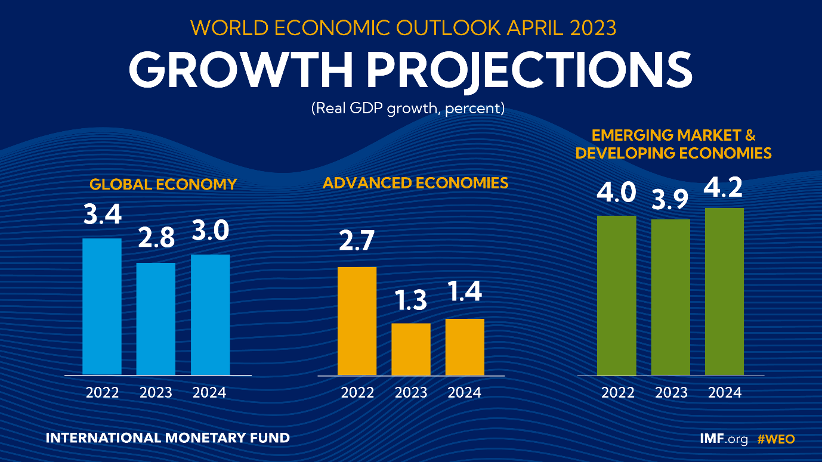

وقد قام برنامج الأمم المتحدة الإنمائي في يونيو 2022 بإجراء تحليل وتقييم خاص بهذا الشأن خلص من خلاله إلى "أن الأزمة قد تقلل من إنتاجية الدول النامية من خلال تقليل الطلب من روسيا / أوكرانيا وارتفاع تكاليف الاستيراد وفقدان التنافسية". وب تتأثر هذه الدول بشكل خاص من خلال 5 قنوات مترابطة رئيسية:
-ارتفاع تكاليف الاستيراد بشكل كبير(بما نسبته +4بالمائة )
وقد تأثرت إيرادات السياحة حيث أن روسيا لديها حصة مهمة من السياح القادمين من الدول النامية مثل سيشيل.
-ادى ارتفاع تكاليف النفط الخام / الغاز إلى الغاء المكاسب الغير متوقعة: إذ ارتفعت أسعار الوقود بنسبة أكثر من 20بالمائة خلال الأسابيع الأولى في بعض الدول المستوردة للوقود.
-قد تنهار أسواق التصدير، حيث تتأثر بعض الدول النامية التي تتاجر مع روسيا بسبب تراجع الطلب ناهيك عن المخاطر المالية بسبب العقوبات.
-امكانية فقدان الوظائف، خاصة في القطاعات الغير رسمية وخصوصا بين النساء.
II. تقييم المخاطر الحالية للازمات العالمية
بينما تهيمن مخاطر كبيرة وبارزة على المشهد العالمي، قدم منتدى الاقتصاد العالمي هذا العام ثلاثة إطارات زمنية لفهم المخاطر العالمية للأزمات على النحو التالي:
- الازمات الحالية (أي المخاطر العالمية التي تتكشف بالفعل) ،
- المخاطر التي من المرجح أن تكون أكثر تأثيرًا في غضون عامين ،
- المخاطر التي من المرجح أن تكون الأكثر تأثيرًا في غضون 10 سنوات.
ووفقًا لاستطلاع "تصورات المخاطر العالمية 2022-2023" (GRPS) ، فإن "أزمة إمدادات الطاقة" و "أزمة تكاليف المعيشة" و "ارتفاع التضخم "و "أزمة إمدادات الغذاء" و "الهجمات السيبرانية على البنية التحتية الحيوية" تعتبر أحد أهم المخاطر في عام 2023 والتي يمكن ان يكون لها تأثير اكبر على المستوى العالمي في مجال السياسة والاقتصاد (الشكل 1.1)، وذلك بحسب التقرير الصادر عن المنتدى.

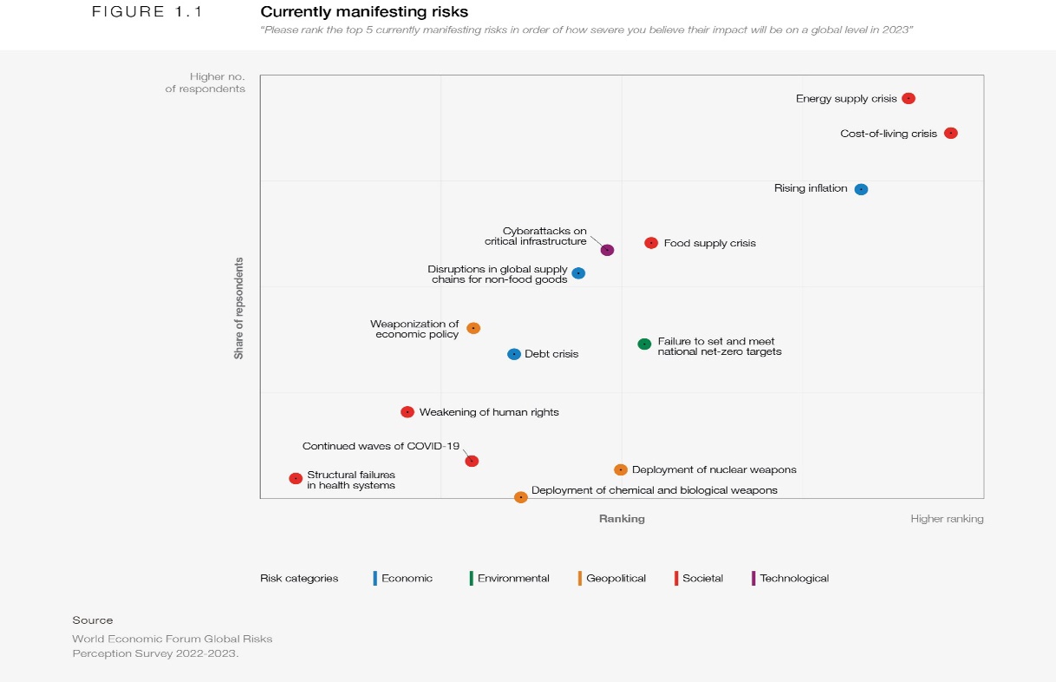

ان الوضع الطبيعي العالمي بالنسبة لنا يتمثل في العودة إلى الأساسيات "الغذاء والطاقة والأمن" وهي المشاكل التي كان من المفترض ان يقوم عالمنا ألمعولم بحلها.
وتتعاظم هذه المخاطر بسبب الآثار الصحية والاقتصادية الدائمة لجائحة عالمية، الى جانب الحرب المستمرة في أوروبا والعقوبات التي تؤثر على اقتصاد عالمي متكامل ، وتصاعد سباق التسلح التقني الذي يرتكز على المنافسة الصناعية والتدخل الحكومي المعزز. ويتزامن التغيير الهيكلي الطويل الأمد في الديناميات الجيوسياسية مع حدوث تغير أسرع في المشهد الاقتصادي، مما يفتح الباب على مصراعيه للعصر الذي يتسم بنمو منخفض واستثمار ضعيف وتعاون هش ،الأمر الذي يمكن أن يؤدي إلى تراجع في التنمية البشرية بعد عقود من التقدم.

المسار الممكن اتباعه حتى عام 2025
تفاقم الطفرة السريعة والمعقدة في مشهد المخاطر العالمية من الشعور بالقلق. ولدى قيامه بعملية استكشاف أكثر للمخاطر العالمية المتزايدة والتي يتوقع أن تظهر خلال العامين المقبلين، وذلك في سياق التأثيرات والقيود المتزايدة التي تفرضها الأزمات العديدة التي يشعر بها العالم اليوم، فقد قام المنتدى الاقتصادي العالمي بتقييم الأزمات التالية: أزمة تكاليف المعيشة والانكماش الاقتصادي والحرب الجيواقتصادية ووجود فجوة فيما يخص مكافحة تغير المناخ وتفاقم الانقسام الاجتماعي. وقد قمنا في هذه الورقة بشرح وتوضيح الاتجاهات الحالية المرتبطة بكل من المخاطر المذكورة انفا وتطرقنا بإيجاز الى الأسباب الكامنة وراءها، ثم لاحظنا التأثيرات والتداعيات الناجمة عنها.

-أزمة تكاليف المعيشة
تم تصنيف أزمة تكاليف المعيشة العالمية على أنها تمثل احدى المخاطر الكبرى خلال العامين المقبلين وذلك من قبل المستجيبين لبرنامج GRPS. وهناك أزمة عالمية تتعلق فعلا بتكاليف المعيشة ، حيث تؤثر ضغوط التضخم بشكل مفرط على الأشخاص الذين لديهم إمكانيات قليلة. وحتى قبل ظهور جائحة COVID-19، كانت أسعار الضروريات الأساسية (الأشياء الغير قابلة للإنفاق مثل الغذاء والإسكان) ترتفع باستمرار. وزادت تكاليف المعيشة بشكل أكبر في عام 2022، بسبب استمرار الاضطرابات في تدفقات الطاقة والغذاء من روسيا وأوكرانيا. وللحد من تأثير ارتفاع الأسعار المحلية، قامت حوالي 30 دولة بفرض قيود مختلفة ، بما في ذلك حظر الصادرات، على الغذاء والطاقة في العام الماضي، مما أدى إلى زيادة التضخم العالمي.
وعلى الرغم من التمديد الأخير لاتفاقية تصديرالحبوب عبر البحر الأسود فان التهديد الذي يلوح في الأفق بانسحاب روسيا من صفقة تصدير الحبوب عبر البحر الأسود قد أدى أيضًا إلى حدوث تقلبات كبيرة في أسعار السلع الأساسية. وعلى الرغم من التكييف الجزئي لسلاسل التوريد العالمية، والمصحوب بضغوط أقل من تلك التي لوحظت اثناء الذروة التي شهدتها في أبريل العام الماضي فقد حدثت ثلاث صدمات فيما يخص أسعار المستلزمات الأساسية وبشكل تجاوز معدل التضخم العام خلال هذه الفترة. وارتفع مؤشر أسعار منظمة الأغذية والزراعة في مارس من العام الماضي إلى أعلى مستوى له منذ تأسيسه عام 1990 وتشير التقديرات إلى أن أسعار الطاقة ستظل في عام 2023 أعلى من المتوسط بنسبة 46 بالمئة مقارنة بتوقعات يناير 2022.
ان التأثيرات الاقتصادية غالبًا ما يتم تخفيفها عن طريق السياسات المالية الواسعة النطاق والبرامج الحكومية المتبعة في الدول التي تستطيع تحملها.
وقد تفاقم الضغوط القائمة على الموازنات والاعتمادات المالية من مخاوف استدامة الديون مما يجعل الدول النامية والناشئة تعاني من شح الموارد المالية الضرورية لحماية شعوبها في المستقبل.
ويمكن أن يؤدي انعدام المستلزمات الأساسية إلى تأجيج الاضطرابات السياسية والاجتماعية. ففي العام الماضي، أدت زيادة أسعار الوقود وحدها إلى حدوث احتجاجات في حوالي 92 دولة، حيث أدى بعضها نشوب اضطرابات سياسية ووفيات ناهيك عن الإضرابات والاحتجاجات التي قام بها عمال القطاعات الصناعية.

الانكماش الاقتصادي
ويتوقع صندوق النقد الدولي في اخر تقرير له حدوث انخفاض في التضخم العالمي من حوالي 9بالمائة في عام 2022 إلى 6.5بالمائة هذا العام و 4.1بالمائة في عام 2024، مع حدوث تضاؤل أكبر في معدلات التضخم لدى الاقتصادات المتقدمة.
ومع ذلك، تلوح في الافق مخاطر سلبية على الاقتصاد العالمي بخلاف تلك التوقعات. كما ان تعقيد ديناميات التضخم يخلق بيئة سياسية صعبة لكل من القطاع العام والبنوك المركزية، نظرًا لمزيج من محركات جانب العرض والطلب بما في ذلك الحرب التي طال امدها في أوكرانيا وأزمة امدادات الطاقة المرتبطة بها، والإمكانات المتزايدة لفرض العقوبات، واستمرار الاختناقات الناجمة عن الجائحة العالمية طويلة الامد أو بروز عوامل جديدة للتحكم في جانب العرض.
ومع الارتفاع السريع في معدلات الفائدة، فإن هناك خطر يؤدي إلى حدوث عواقب غير مقصودة وأخطاء متزايدة فيما يتعلق بتنفيذ السياسات، مما يمكن أن يؤدي إلى حدوث ركود اقتصادي أعمق وأطول امدا وربما يصاحب ذلك ركود عالمي.

فجوة العمل المناخي
وفقًا للهيئة الحكومية الدولية المعنية بتغير المناخ (IPCC)، تصل فرصة تجاوز الهدف البالغ 1.5 درجة مئوية بحلول عام 2030 إلى 50بالمائة .و تشير الالتزامات الحالية التي قدمها القطاع الخاص في مجموعة الدول السبع إلى ارتفاع درجة حرارة كوكب الأرض بمقدار 2.7 درجة مئوية بحلول منتصف القرن، متجاوزة بذلك الأهداف المحددة في اتفاق باريس.
وكشفت الأحداث الأخيرة عن وجود اختلاف بين ما هو ضروري علمياً وما هو ملائم سياسياً. كما ينبغي أن تؤدي الضغوط الحالية إلى نقطة تحول، الى جانب تشجيع الدول المستوردة للطاقة على الاستثمار في مصادر الطاقة المتجددة "الآمنة" والأنظف والأرخص ثمنا.
وفي الواقع، ومع حدوث ارتفاع بمقدار 1.2 درجة مئوية في درجة حرارة النظام المناخي ، يتم بالفعل الشعور بتأثير التغير المناخي المتراكم، مما يعظم التحديات الإنسانية مثل انعدام الأمن الغذائي، واضافة فاتورة ضخمة أخرى إلى الموازنات المالية الشحيحة أصلا.
وعلى الرغم من الخطط الخاصة بتحقيق الهدف العالمي بشأن التكيف التي تم الاتفاق عليه في قمة المناخ المعروفة بكوب 28 الا انه لم يتم تحقيق تقدم كافٍ باتجاه تقديم الدعم اللازم للبنية التحتية والسكان المتأثرين فعلا بتداعيات التغير المناخي.كما لم يتم تمويل التكيف المناخي بشكل كاف، حيث تم تخصيص 34بالمائة من التمويل المناخي الحالي للتكيف في جميع أنحاء العالم.

الاستقطاب المجتمعي
إن "تآكل التماسك الاجتماعي والانقسام الاجتماعي" يرتفع باستمرار في السنوات الأخيرة فيما يتعلق بمستوى الخطورة المدركة و يتم تعريفه على أنه يمثل "فقدان رأس المال الاجتماعي وتفكك المجتمعات مما يؤدي إلى تراجع الاستقرار الاجتماعي والرفاه الفردي والجماعي والإنتاجية الاقتصادية".
وتشمل نتائج الاستقطاب الاجتماعي الكثير من الأمور، بما في ذلك تباطؤ النمو ، و الاضطرابات المدنية وتعميق الانقسامات السياسية .
1.3 التطلع إلى المستقبل
لقد ادت الصدمات التي حدثت في السنوات الأخيرة (على وجه الخصوص، الحرب في أوكرانيا وجائحة COVID-19) الى تسريع عملية حدوث تحولات في النظام العالمي . وتؤدي المخاطر الكبيرة على المدى القصير الى تجذير التغييرات هيكلية في المشهد الاقتصادي والجيوسياسي الامر الذي يؤدي إلى زيادة خطورة التهديدات العالمية الأخرى التي ستواجهنا خلال العشر سنوات القادمة.
ونظرًا لأن تقاطع الأزمات الحالية يصرف الانتباه عن التركيز على المخاطر الناشئة في المدى المتوسط اوالمدى الطويل الى جانب تشتيت الموارد المخصصة لمواجهتها، فقد نواجه أعباء متزايدة على النظم الإيكولوجية الطبيعية والبشرية. وبعض هذه المخاطر تعد قريبة من نقطة التحول ،لكن هناك نافذة أمل لتشكيل مستقبل أكثر أمانًا.
وقد خلص تحليل لبرنامج الأمم المتحدة الانمائي إلى أنه يجب على الدول وشركائها في التنمية التركيز على ثلاثة أولويات تعزز بعضها البعض وتحقيق انطلاقة تاريخية وتتمثل تلك الأولويات فيما يلي:-
-إعادة تأطير تمويل التنمية عن طريق تعزيز وحشد الموارد المحلية وإعادة توجيه حقوق السحب الخاصة (SDRs) الصادرة عن صندوق النقد الدولي والخيارات المبتكرة القائمة في الأسواق المختلطة.
-الاستثمار الثابت في الصمود من خلال تشجيع المبادرات التي تمكّن الدول النامية من استغلال ثرواتها الطبيعية بشكل كامل لتوجيه وتمويل التنمية الاقتصادية، والاستفادة من آليات التمويل الصديقة للبيئة مثل أسواق الكربون الأزرق والتمويل الأخضر، والتركيز على الاستثمار المتعلق بمخاطر التغيرات المناخية وتخفيف المخاطر والاستثمار التأثيري.
-اعطاء اولوية للتحولات الاقتصادية الهيكلية:"مجموعة التغيرات الاساسية في الهياكل الاقتصادية والاجتماعية التي تعزز التنمة المستدامة والمنصفة "والتكامل الاقليمي من خلال استغلال التقنيات الرقمية وتشجيع المنافسة الحرة والشريفة وتعزيز الدعم للاندماج الإقليمي والتنوع الاقتصادي (اطلاق امكانات النمو غير المستغلة في بعض القطاعات: التصنيع وتكنولوجيا المعلومات والاتصالات والزراعة والخدمات المالية والتعدين، إلخ) وحشد الموارد لسد الفجوات الحرجة المستمرة (التكنولوجيا والمهارات والبنية التحتية) التي تقيّد تنمية الدول.
-الاستثمار في رأس المال البشري و المادي (البنية التحتية) للحفاظ على الكتلة العالمية لرؤوس الأموال : مفهوم تراكم رأس المال (الرأس مال المادي والرأس مال البشري والرأس مال الطبيعي): ينبغي استثمار عائدات استغلال الموارد الطبيعية في الرأسمال المادي والرأسمال البشري، من اجل الحفاظ على التكتل العالمي(K).
[1] المصدر: تقرير المخاطر العالمية 2023، المنتدى الاقتصادي العالمي.

